11 Σεπτεμβρίου, 2024

**ΔΕΛΤΙΟ ΤΥΠΟΥ**

###### ΑΠΑΣΧΟΛΗΣΗ ΚΥΒΕΡΝΗΣΗΣ ΑΝΑ ΚΑΤΗΓΟΡΙΑ: ΑΥΓΟΥΣΤΟΣ 2024

**Συνολική Απασχόληση:** **52.452**

Η απασχόληση στην Κυβέρνηση τον Αύγουστο του 2024 ανήλθε στα 52.452 άτομα. Για την περίοδο Ιανουαρίου – Αυγούστου 2024 το σύνολο της απασχόλησης στην Κυβέρνηση ανήλθε κατά μέσο όρο στα 54.227 άτομα, παρουσιάζοντας αύξηση κατά 2.019 άτομα (3,9%) σε σύγκριση με την αντίστοιχη περίοδο του 2023.

Τον Αύγουστο του 2024 στη Δημόσια Υπηρεσία απασχολούνταν 12.035 μόνιμοι υπάλληλοι, 4.222 εργοδοτούμενοι αορίστου χρόνου (ΕΑΧ), 1.209 εργοδοτούμενοι ορισμένου χρόνου (ΕΟΧ) και 5.848 ωρομίσθιοι. Το μεγαλύτερο ποσοστό υπαλλήλων στη Δημόσια Υπηρεσία το αποτελούσαν οι μόνιμοι υπάλληλοι (51,6%) και το μικρότερο οι ΕΟΧ (5,2%).

Στην Εκπαιδευτική Υπηρεσία απασχολούνταν 11.883 μόνιμοι υπάλληλοι, 1.155 ΕΑΧ, 2.013 ΕΟΧ και 142 ωρομίσθιοι. Το μεγαλύτερο ποσοστό υπαλλήλων στην Εκπαιδευτική Υπηρεσία το αποτελούσαν οι μόνιμοι υπάλληλοι (78,2%) και το μικρότερο οι ωρομίσθιοι (0,9%).

Στις Δυνάμεις Ασφαλείας απασχολούνταν 8.354 μόνιμοι υπάλληλοι, 4.547 ΕΑΧ, 296 ΕΟΧ και 748 ωρομίσθιοι. Το μεγαλύτερο ποσοστό υπαλλήλων στις Δυνάμεις Ασφαλείας το αποτελούσαν οι μόνιμοι υπάλληλοι (59,9%) και το μικρότερο οι ΕΟΧ (2,1%).

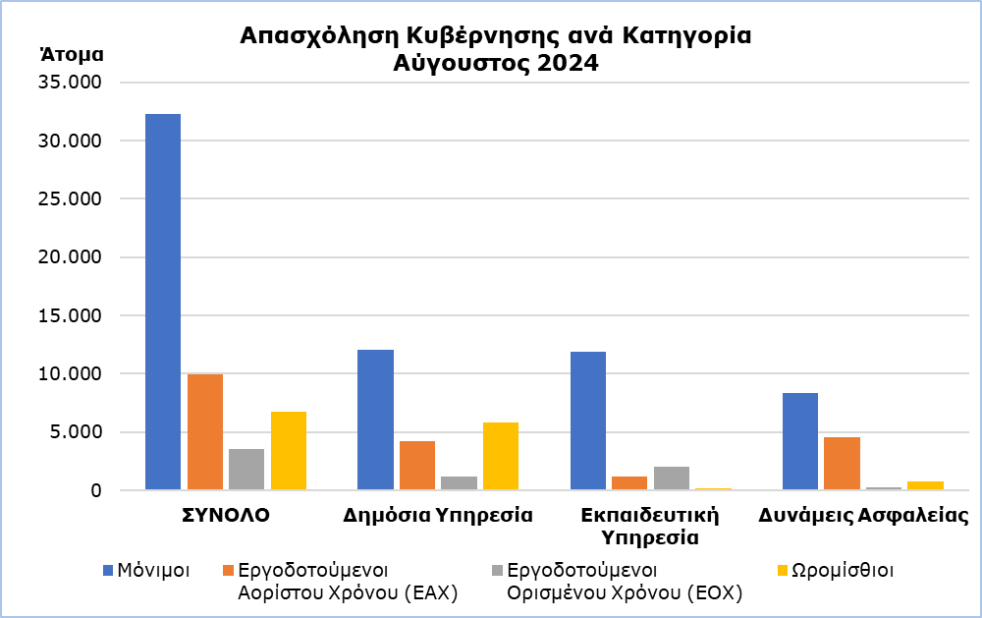

|  |  |  |  |  |
| --- | --- | --- | --- | --- |
| **Πίνακας** |  | |  |  |
| **Κατηγορία Προσωπικού** | |  | **Αριθμός Ατόμων** | |
|  | **Αυγ 2024** | **Ιαν – Αυγ 2024**  **(Μέσος Όρος)** |
| **Δημόσια**  **Υπηρεσία** | **Σύνολο** | | **23.314** | **23.314** |
| Μόνιμοι | | 12.035 | 12.034 |
| Εργοδοτούμενοι Αορίστου Χρόνου (ΕΑΧ) | | 4.222 | 4.255 |
| Εργοδοτούμενοι Ορισμένου Χρόνου (ΕΟΧ) | | 1.209 | 1.251 |
| Ωρομίσθιο Προσωπικό | | 5.848 | 5.775 |
| **Εκπαιδευτική Υπηρεσία** | **Σύνολο** | | **15.193** | **17.011** |
| Μόνιμοι | | 11.883 | 11.890 |
| Εργοδοτούμενοι Αορίστου Χρόνου (ΕΑΧ) | | 1.155 | 1.181 |
| Εργοδοτούμενοι Ορισμένου Χρόνου (ΕΟΧ) | | 2.013 | 3.789 |
| Ωρομίσθιο Προσωπικό | | 142 | 151 |
| **Δυνάμεις Ασφαλείας** | **Σύνολο** | | **13.945** | **13.902** |
| Μόνιμοι | | 8.354 | 8.219 |
| Εργοδοτούμενοι Αορίστου Χρόνου (ΕΑΧ) | | 4.547 | 4.652 |
| Εργοδοτούμενοι Ορισμένου Χρόνου (ΕΟΧ) | | 296 | 287 |
| Ωρομίσθιο Προσωπικό | | 748 | 745 |
| **Σύνολο** | **Σύνολο** | | **52.452** | **54.227** |
|  | Μόνιμοι | | 32.272 | 32.143 |
|  | Εργοδοτούμενοι Αορίστου Χρόνου (ΕΑΧ) | | 9.924 | 10.088 |
|  | Εργοδοτούμενοι Ορισμένου Χρόνου (ΕΟΧ) | | 3.518 | 5.326 |
|  | Ωρομίσθιο Προσωπικό | | 6.738 | 6.670 |

Σημείωση: Τα σύνολα μπορεί να μη δίνουν το άθροισμα των επιμέρους λόγω στρογγυλοποίησης.

**ΜΕΘΟΔΟΛΟΓΙΚΕΣ ΠΛΗΡΟΦΟΡΙΕΣ**

**Κάλυψη Στοιχείων**

Στην απασχόληση της Κυβέρνησης περιλαμβάνονται: η Δημόσια Υπηρεσία, η Εκπαιδευτική Υπηρεσία και οι Δυνάμεις Ασφαλείας. Στη Δημόσια Υπηρεσία περιλαμβάνονται οι υπάλληλοι των Υπουργείων, Τμημάτων και Υπηρεσιών. Στην Εκπαιδευτική Υπηρεσία περιλαμβάνονται οι υπάλληλοι που υπηρετούν στις σχολικές μονάδες καθώς και το προσωπικό του Κέντρου Παραγωγικότητας και του Ανώτερου Ξενοδοχειακού Ινστιτούτου. Στις Δυνάμεις Ασφαλείας περιλαμβάνονται: η Αστυνομία, η Πυροσβεστική Υπηρεσία και η Εθνική Φρουρά. Και στις τρεις κατηγορίες οι υπάλληλοι διαχωρίζονται σε μόνιμους, εργοδοτούμενους αορίστου και ορισμένου χρόνου και ωρομίσθιο προσωπικό (τακτικό, έκτακτο και εποχικό).

Στα στοιχεία δεν περιλαμβάνονται τα Μέλη της Βουλής των Αντιπροσώπων (Βουλευτές και Εκπρόσωποι Θρησκευτικών Ομάδων).

**Πηγή Στοιχείων**

Πηγή των στοιχείων για την απασχόληση στην Κυβέρνηση είναι το Γενικό Λογιστήριο της Δημοκρατίας. Τα στοιχεία αφορούν σε άτομα τα οποία πληρώθηκαν τον συγκεκριμένο μήνα ανεξαρτήτως της περιόδου και της διάρκειας απασχόλησης.

**Διακοπή στη Χρονοσειρά**

Από τον Ιανουάριο του 2024 καταργήθηκε ο διαχωρισμός σε μόνιμο και έκτακτο προσωπικό. Η Στατιστική Υπηρεσία έχει αναπροσαρμόσει τη διάρθρωση του κυβερνητικού προσωπικού σε μόνιμους, εργοδοτούμενους αορίστου χρόνου (ΕΑΧ), εργοδοτούμενους ορισμένου χρόνου (ΕΟΧ) και ωρομίσθιο προσωπικό. Συνεπώς, υπάρχει διακοπή στη χρονοσειρά και τα στοιχεία δεν είναι συγκρίσιμα με τα στοιχεία των προηγούμενων μηνών.

***Για περισσότερες πληροφορίες:***

Πύλη Στατιστικής Υπηρεσίας, υπόθεμα [Αγορά Εργασίας](https://www.cystat.gov.cy/el/SubthemeStatistics?s=43)

[CYSTAT-DB](https://cystatdb.cystat.gov.cy/pxweb/el/8.CYSTAT-DB/8.CYSTAT-DB__Labour%20Market__) (Βάση Δεδομένων)

[Προκαθορισμένοι Πίνακες](https://www.cystat.gov.cy/el/KeyFiguresList?s=43) (Excel)

[Μεθοδολογικές Πληροφορίες](https://www.cystat.gov.cy/el/MethodologicalDetails?m=2255)

*Επικοινωνία*

Μαρία Κκουσιή: Τηλ:+357-22602235, Ηλ. Ταχ.: [mkkoushi@cystat.mof.gov.cy](mailto:mkkoushi@cystat.mof.gov.cy)